**今日动态**

4.13 星期四 晴转阴

班级人数：25人 今日实到：22人。

|  |  |  |  |  |
| --- | --- | --- | --- | --- |
| **姓名** | **情绪**  **（良好★、一般●）** | **主动打招呼**  **（主动“√”，不主动“✕”）** | **进餐**  **（全部★、没吃完●）** | **午睡**  **（睡着★、没睡●）** |
| **杨子宸** | **★** | **√** | **★** | **★** |
| **黄英豪** | **★** | **√** | **★** | **★** |
| **薛远憬** | **请假** | **请假** | **请假** | **请假** |
| **蔡承轩** | **请假** | **请假** | **请假** | **请假** |
| **梅语辰** | **★** | **√** | **★** | **★** |
| **于一鸣** | **★** | **√** | **★** | **★** |
| **姜怀逸** | **★** | **√** | **★** | **●** |
| **姜怀兴** | **★** | **√** | **★** | **●** |
| **肖铭轩** | **请假** | **请假** | **请假** | **请假** |
| **周成旭** | **★** | **√** | **★** | **★** |
| **顾书言** | **★** | **√** | **★** | **★** |
| **许烁** | **★** | **√** | **★** | **★** |
| **张嘉辰** | **★** | **√** | **★** | **★** |
| **史芯宁** | **★** | **√** | **★** | **★** |
| **高语晴** | **★** | **√** | **★** | **★** |
| **吕卓彤** | **★** | **√** | **★** | **★** |
| **刘若熙** | **★** | **√** | **★** | **★** |
| **丁趙妍** | **★** | **√** | **★** | **★** |
| **朱宸钰** | **★** | **√** | **★** | **★** |
| **龚昕苒** | **★** | **√** | **★** | **★** |
| **李诗雨** | **★** | **√** | **★** | **★** |
| **杨静宸** | **★** | **√** | **★** | **★** |
| **赵静姝** | **★** | **√** | **★** | **★** |
| **唐文津** | **★** | **√** | **★** | **★** |
| **雷嘉怡** | **★** | **√** | **★** | **★** |

**一日生活活动篇**  

**今日午餐食谱：土豆牛腩、醋溜包菜、丝瓜鸡蛋汤。**

**集体活动篇**  

**1.半日活动：各种形状的饼干**

今天来到幼儿园，我们很快喝完牛奶就开始准备做饼干啦！

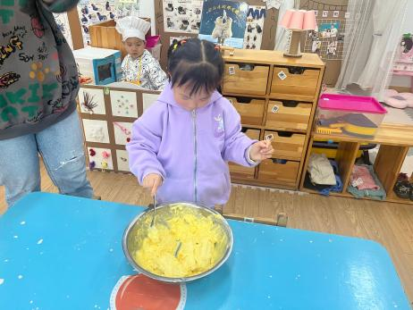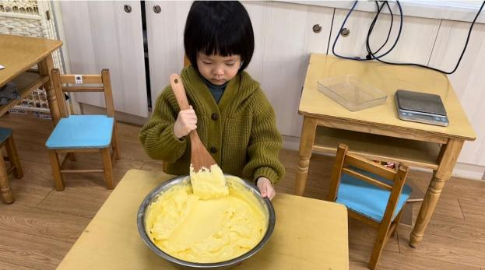

首先，现将黄油一边融化、一边搅拌。

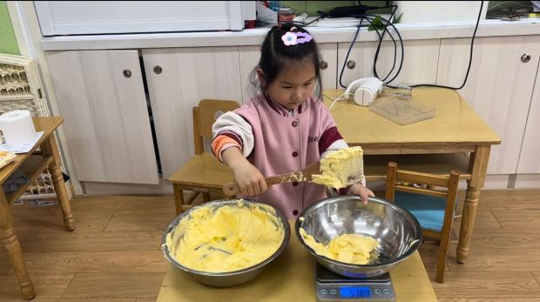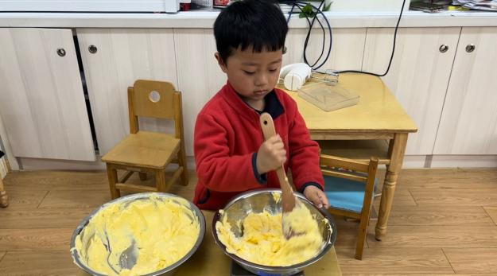

接着，称重黄油，加糖。

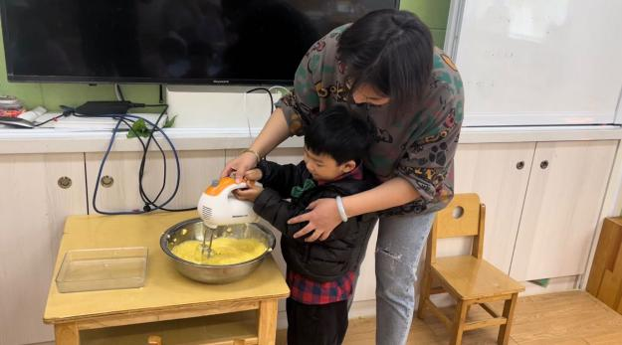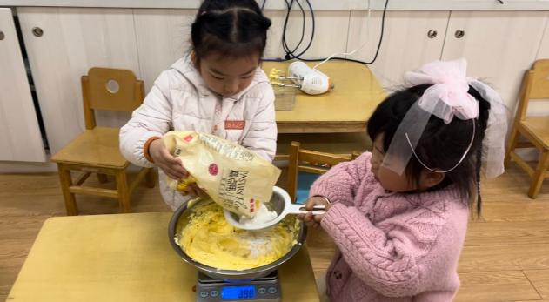

用打蛋器将糖和黄油搅拌均匀后，加入小麦粉。

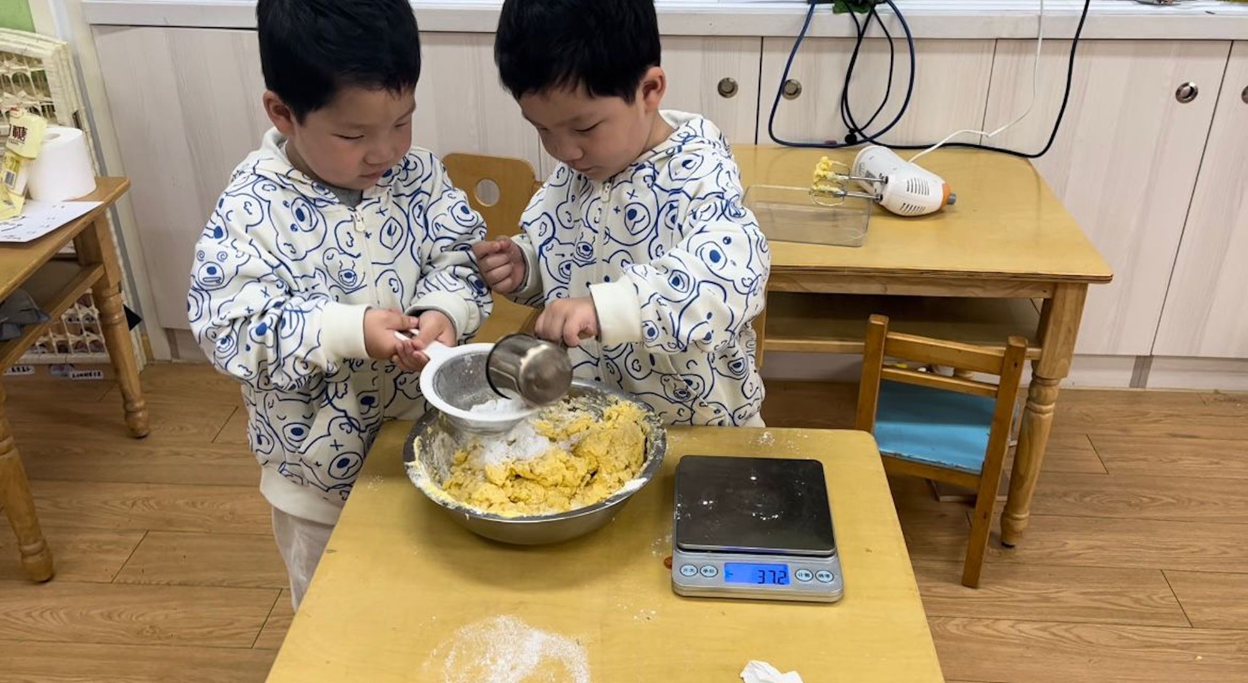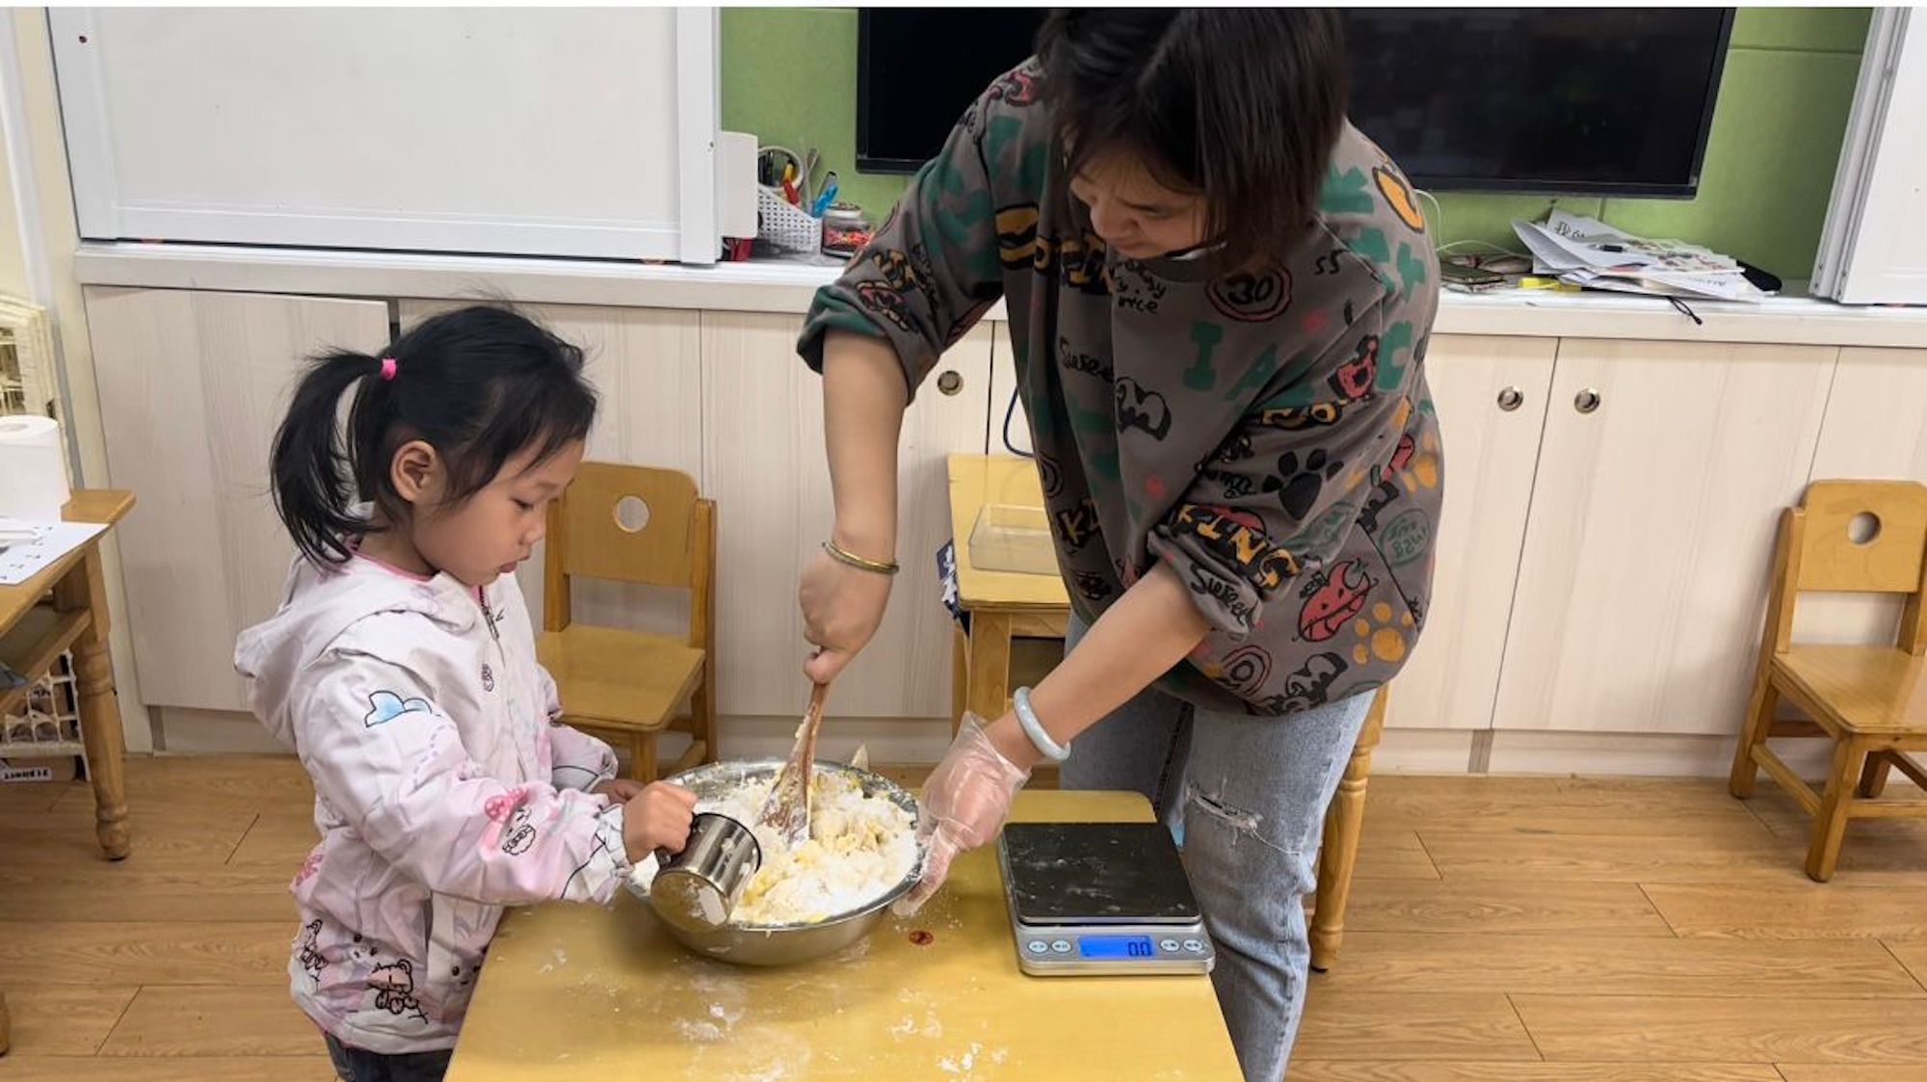

再加入淀粉，要过筛让面粉更加细哦！接着加牛奶搅拌。

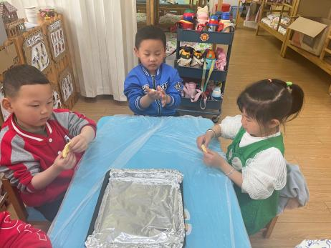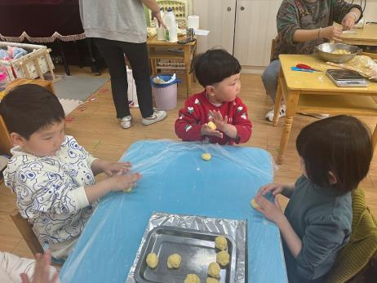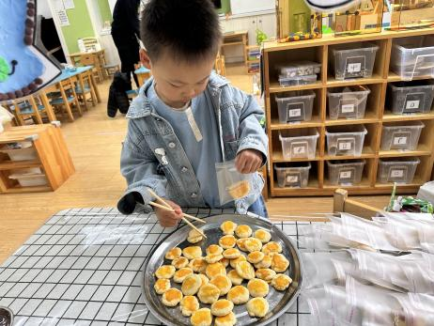

全部准备好后，我们洗干净小手，就可以开始制作自己喜欢的形状的饼干啦！最后装在包装袋里就好啦！

1. 延时班内容：绘本：小蝌蚪找妈妈

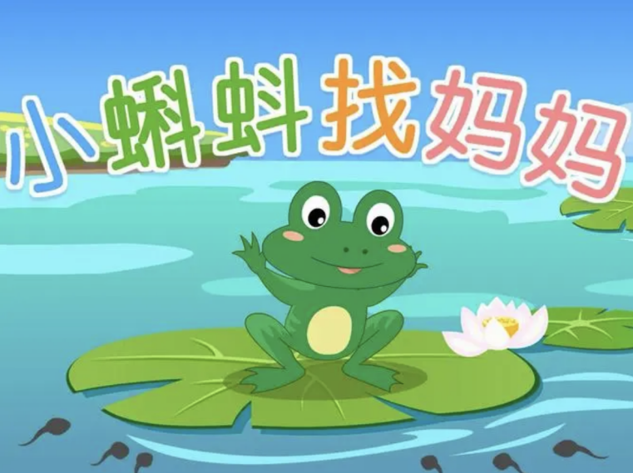

 **家园配合**  

各位家长好！

明天我们将开展美食嘉年华活动，届时每个班级都会制作不同的美食来进行售卖，请大家关注以下几点：

1.请为孩子准备十个一元硬币，装在一个小钱袋里面，明天入园时带来幼儿园。小钱袋上面写上孩子的姓名，以免搞混，只要十元，不要多放钱哦！

2.请为孩子准备一个手提式保鲜袋明天入园时带来幼儿园，用来装孩子购买的食物。

3.明天下午小朋友需要1位家长进园陪同购买。

4.小班家长进园时间为15:20，不要早来哦！

5.明天进园后到班级门口走廊有序排队等待幼儿出来。

温馨提示：

1.幼儿在购买食物过程中请让他们尝试自己交流、付款，锻炼幼儿交往能力。

2.注意保持园内卫生，不要随地扔垃圾。

3.幼儿在购买时家长记得拍照记录，到时我们传相册。

4.购买结束请及时离园，不要在园内逗留。

5.如果下雨活动会另行安排，请随时关注群信息。！

执笔人：张洁